|  |  |
| --- | --- |
| נובמבר 2014 דצמבר 2014 ,88  אבגדהועו אבגדהועו ^ ■1^20X!  1  2 3 4 5 6 7 8  9 10  16 17  23 24  30 | |
| 08  09  10  11  12  13  14  15  16  17  18  19  20  21  22  23 | ש! |
| 1 |
| — |
|  | |

|  |  |  |
| --- | --- | --- |
| 2 נובמס־ 2014 | דצמבר 2014  א ב ג ד ה ו ש | נובמבר 2014  א ב ג ד ה ו ש |
| יום רא/^ון | 6 5 4 3 2 1  13 12 11 10 9 8 7  20 19 18 17 16 15 14  27 26 25 24 23 22 21  31 30 29 28 | 1  8 7 6 5 4 3 2  15 14 13 12 11 10 9  22 21 20 19 18 17 16  29 28 27 26 25 24 23  30 |

יום ראשון 2

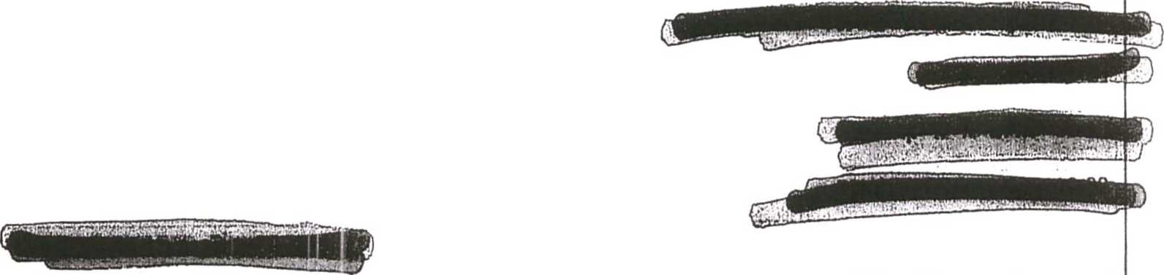

**11:00- יקיר שגב- ארז אשל- בלשכה**

ן ח3וח51155 ננ

**! לשכה־אלי**

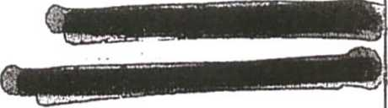

**15:30- אפי להב - לשכה**



08

09

10

11

12

13

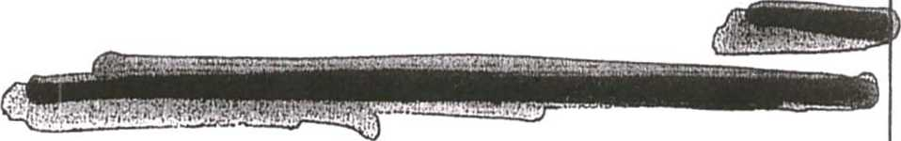

14

15

16

17

18

19

20

21

22

23

|  |  |  |
| --- | --- | --- |
| 3 נובמבר 2014 | דצמבר 2014  א ב ג ד ה ו **ש** | נובמבר 2014  א ב ג דהו **ש** |
| יום שני | 6 5 4 3 2 1  13 12 11 10 9 8 7  20 19 18 17 16 15 14  27 26 25 24 23 22 21  31 30 29 28 | 1  8 7 6 5 4 3 2  15 14 13 12 11 10 9  22 21 20 19 18 17 16  29 28 27 26 25 24 23  30 |

יום שב'

**10:30-עוגיא אילות־לשכה**

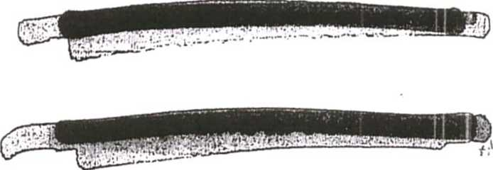

**17:00 יו״ר חכננזת**

**18:00 אישי - בחוץ**

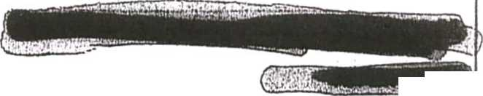

08

09

10

11

12

13

14

15

16

17

18

19

20

21

22

23



יום /׳אללי/^י

-זר

2

9

16

23

30

1

7 8

14 15

21 22

28 29

08



09

10

11

12

13

**10:301- מ״ר חכננות- בלשכתו | 11:15- עזרא - חשב - רן ישי- לשכה**

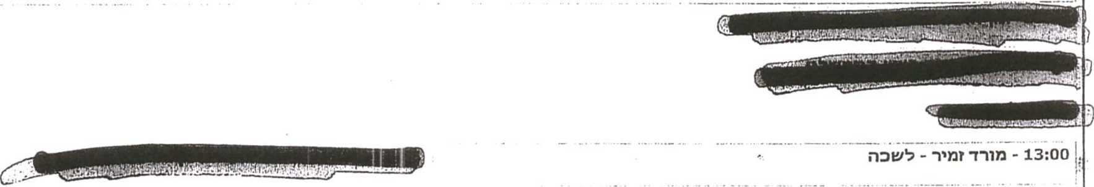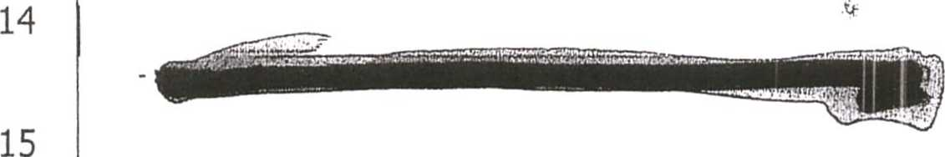

**| 14:30- זק גרטלר - לשכה**

16

17

18

19

20

21

22

23

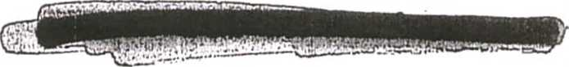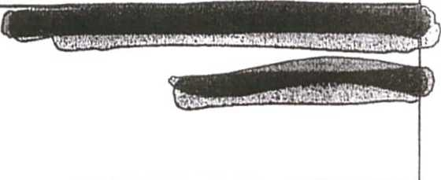

5 נובמבר 2014

יום רביעי

ד

יום רביע1

**: 08:00- דוד שרן - במודיעין**

**09:001 - אליבנט ־ במודיעין**

!



08

09

10



**•׳*!**

**16:00 ־ פרטי**

11

12

13

14

15

16

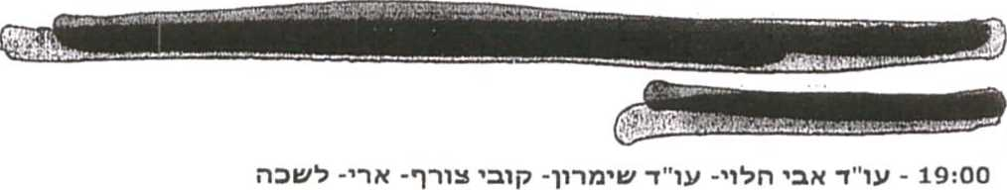

17

18

19

! יציאה

20:30- פרטי ־ רחוב המייסדים 18, בית הכרם

21:20 - הערכת מצב מדינית בטחונית - שחב״ט - השר לבס" ט - מפב״ל המשטרה - ר' השב״ב- ר' המוסד- ממ״ז ירושלים- עוייד מולכו - ר' המל״ל- מזכיר הממשלה מזכי'צ- ארי- לירן - לשכה

20

21

22

23

<<

ע1

1

6 נובנובר 2014

יום חמי/^י

יום חמיע!

**10:00- פרטי בטיפול ארי**

כ:

**;:■12:45- פרטי ־ מסעדת"מיתוס"**

**15:00- יהושוע פס- טוני גלברט- יונתן שכטר- לשבה חנל אביב**

$

**17:30-19:30-הערכת מצב מדינית בטחונית - דיון המשר - שהב״ט - השר לבפ״ט - מפכייל המשטרה - ר' השבייב- ר' המוסד- ממ״ז ירושלים- עו״ד מולבו - ר' חמל״ל- מזכיר הממשלה- מזכ״צ- ארי- לירן - לשבה**

08

09

10

11

12

13

14

15

16

17

18

19

20

21

22

23

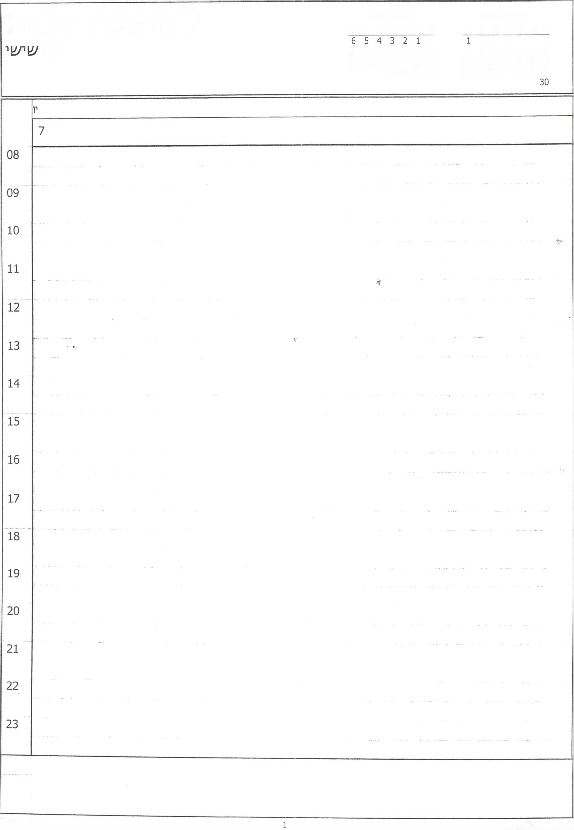

דצמבר 2014 א ב ג ד ה ו ש

נובמבר 2014 א ב ג ד ה ו ש

7 נובמבר 2014

יום

8 7 6 5 4 3 2

13 12 11 10 9 8 7

15 14 13 12 11 10 9

20 19 18 17 16 15 14

22 21 20 19 18 17 16

27 26 25 24 23 22 21

29 28 27 26 25 24 23

31 30 29 28

לינור אופיר

2

9

16

23

30

6 5 4 3 2 1

13 12 11 10 9 8 7 20 19 18 17 16 15 14 27 26 25 24 23 22 21 31 30 29 28

**8 נובמבר 2014**

7אלבת

08

09

10

11

12

13

14

15

16

17

18

19

20

21

22

23

|  |  |  |  |
| --- | --- | --- | --- |
| **2014** | **9 נובמבר** | דצמבר 2014  א ב ג ד ה ו **ש** | נובמבר 2014  א ב ג ד ה ו **ש** |
| יום רא^ון־ |  | 6 5 4 3 2 1  13 12 11 10 9 8 7  20 19 18 17 16 15 14  27 26 25 24 23 22 21  31 30 29 28 | 1  8 7 6 5 4 3 2  15 14 13 12 11 10 9  22 21 20 19 18 17 16  29 28 27 26 25 24 23  30 |

יום ראשון

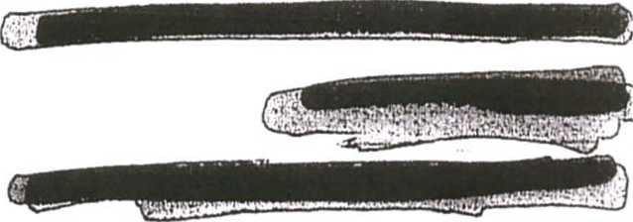

**10:30־ח״כ אלקין- לשכה**

**12:45- ציפי חוט ובלי - לשכה**

**13:45 צילומי ברכה -קבינט**



**14:00-15:00- הערכת מצב בנושא ירושלים- דיון המשך- שר הביטחון- שרת המשפטים- השר לבט" פ- שר החוץ- יועמייש לממשלה- רז במרי- ר' חשב״ב- ר' המונוד- פצי ר- מפב״ל- ממ״ז ירושלים- ר' מל״ל- מזכי'צ- עו״ד מולכו- אביחי- לירן- ארי- לשכה**

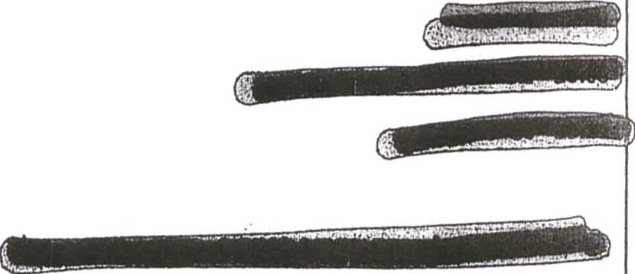

08

09

10

11

12

13

14

15

16

17

18

19

20

21

22

23

|  |  |  |
| --- | --- | --- |
| נובמבר 2014  א ב ג ד ה ו /צ | דצמבר 2014  א ב ג ד ה ו | 10 נובמבר 2014 |
| 1  8 7 6 5 4 3 2  15 14 13 12 11 10 9  22 21 20 19 18 17 16  29 28 27 26 25 24 23  30 | 6 5 4 3 2 1  13 12 11 10 9 8 7  20 19 18 17 16 15 14  27 26 25 24 23 22 21  31 30 29 28 | יום ^כי |

יום ש2'  
10

08

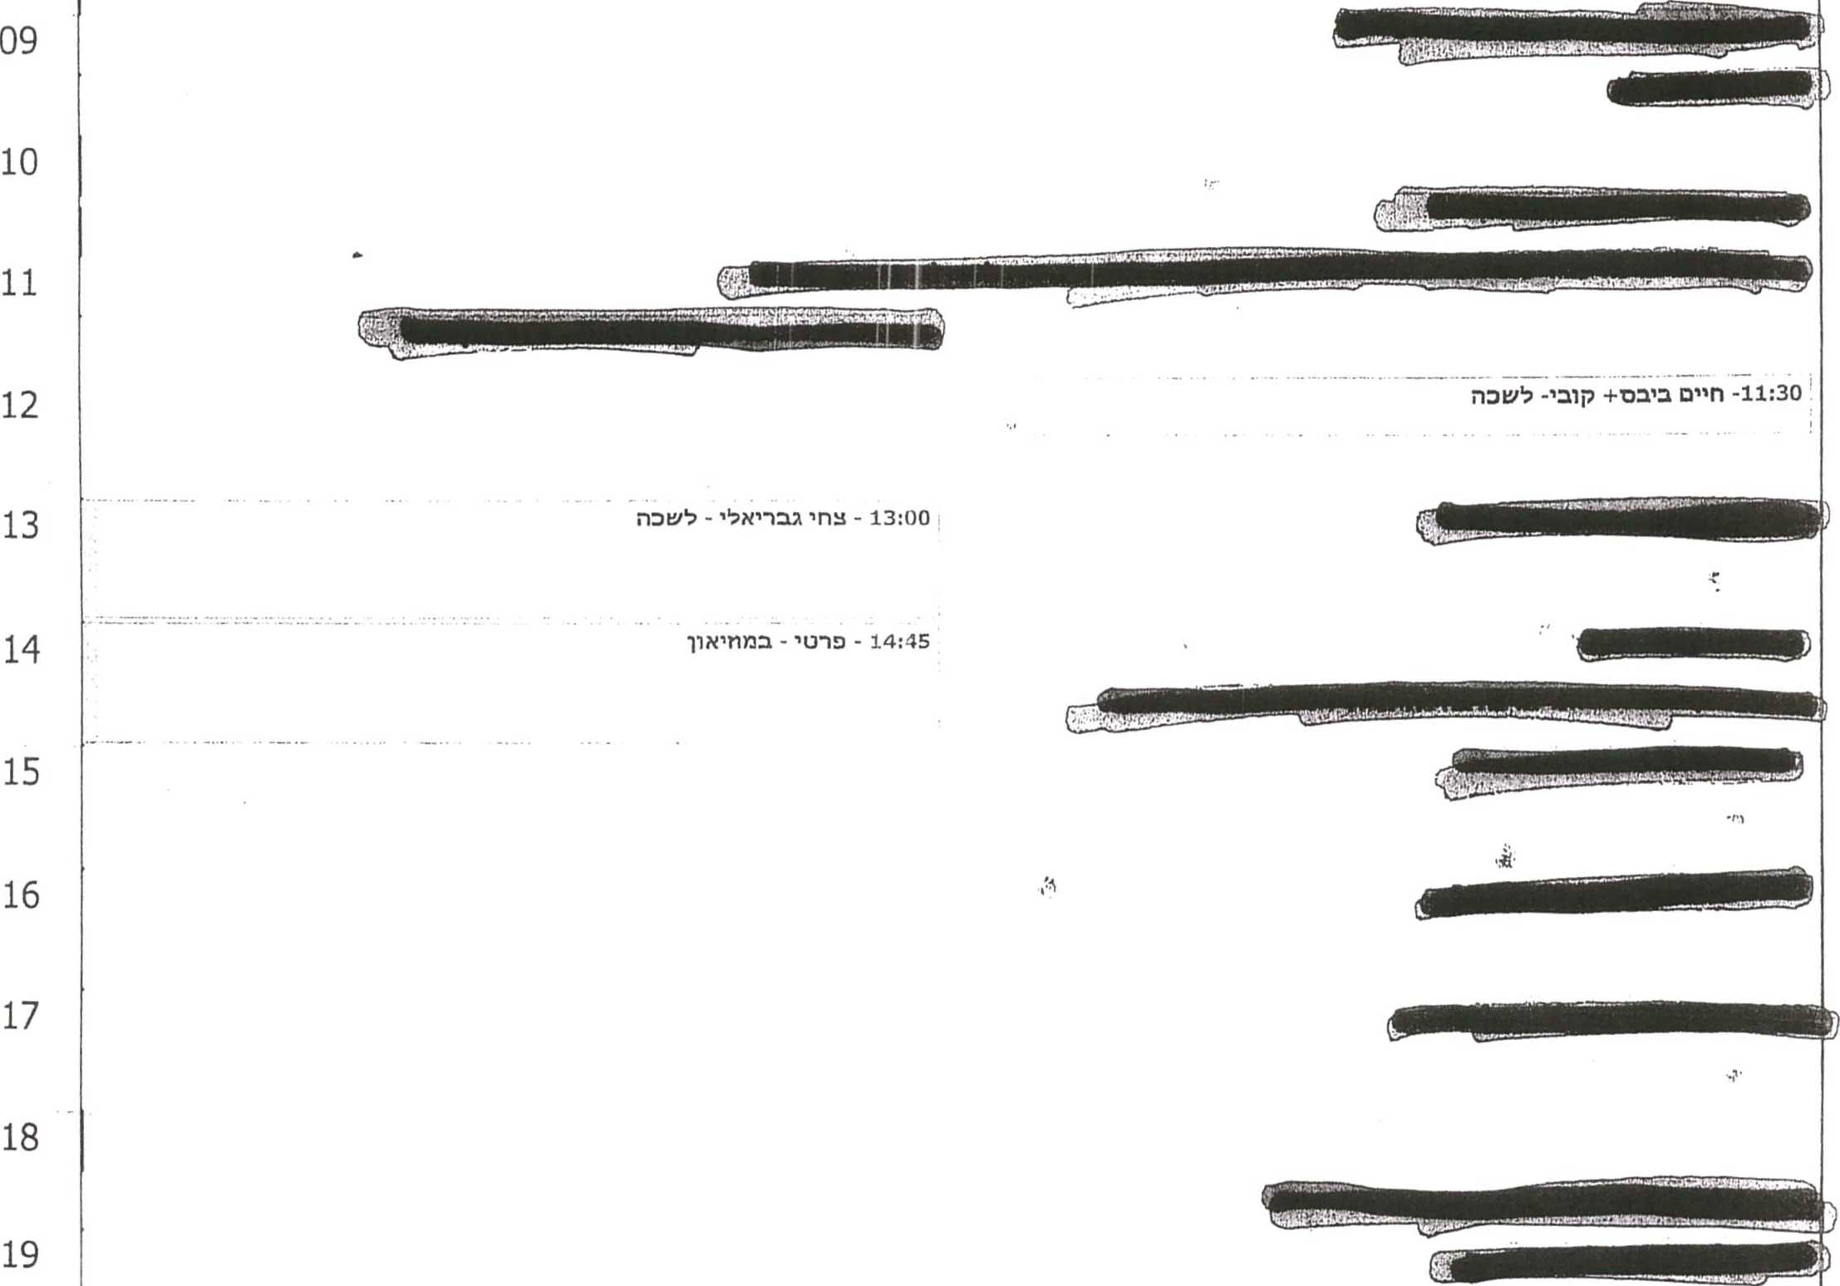

20

21

22

23

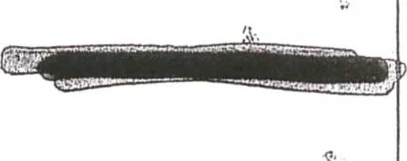

11 נובמבר 2014

יום שלישי

6 5 4 3 2 1 13 12 11 10 9 8 7 20 19 18 17 16 15 14 27 26 25 24 23 22 21 31 30 29 28

8 7 6 5 4 3 2 15 14 13 12 11 10 9 22 21 20 19 18 17 16 29 28 27 26 25 24 23 30

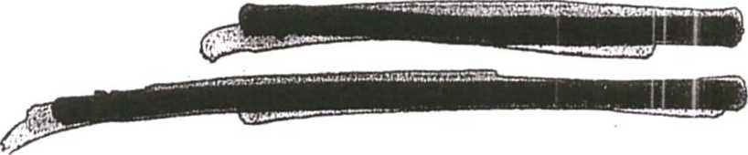

**13:00- עו״ד שימרון- במשרדו )**

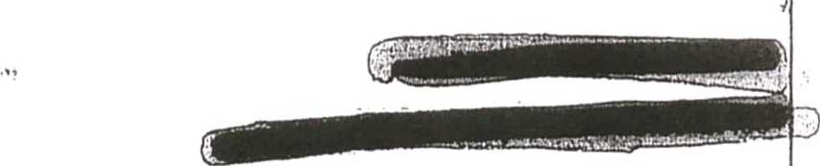

**־״4•**

יעיאח

**20:00- 40- עזריאלי**



יום שליעוי 11

08

09

10

11

12

13

14

15

16

17

18

19

20

21

22

23

12 נובמבר 2614

יום רביעי

ד

יום רביע

12

08

09

10

11

12

13

14

15

16

17

18

19

20

21

22

23

**10:00-11:30- התייעצות - שהבי ט -שרת המשפטים - שר לבטייפ - מנכייל משרד החוץ- יועמ״ש משרד החוץ- ר' המוסד - ר' השב״ב - מפכ״ל - רז ניורי- נורית ליטמן- רמ״ט לוטר- שלומית ברנע- מולכו-אביחי - מזב״צ - ר' מלי ל - מזכיר הממשלה- ארי ־ בקבינט**

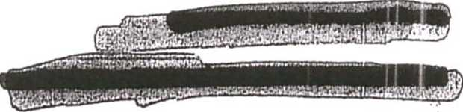

**10:00־09:00-ח" כ אלקין- פרח - ארי - לשכה**

**| 11:00-פרטי- בטיפול ארי**



**17:00- פרטי- בירושלים (בטיפול אלי)**

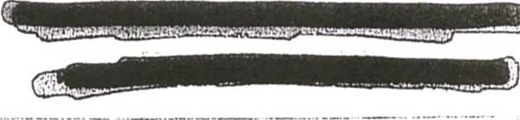

**18:00־שלום שלמה- ח״ב אלקין־לשכה**

|  |  |  |
| --- | --- | --- |
| נובמבר 2014  א ב ג ד ה ו **ש** | דצמבר 2014  א ב ג ד ה ו ש | 13 נ1בנובר 14@נ |
| 1  8 7 6 5 4 3 2  15 14 13 12 11 10 9  22 21 20 19 18 17 16  29 28 27 26 25 24 23  30 | 6 5 4 3 2 1  13 12 11 10 9 8 7  20 19 18 17 16 15 14  27 26 25 24 23 22 21  31 30 29 28 | יו□ חמי/^י |

יום חמישי 13

08

09

10

11

12

13

14

15

16

17

18

19

20

21

22

23

**; 08:30 - תור לשיננית - חנית - במרפאת עויניים מכבי - עודרות יחזקאל קומה 2**

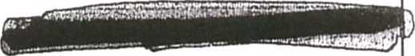

**16:00־15:15- מלקולום התליין - ארי - לשכה**

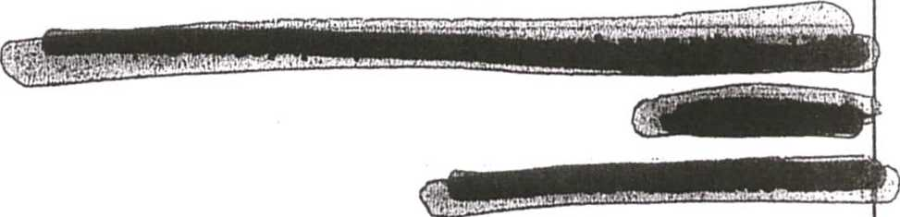

6 5 4 3 2 1 13 12 11 10 9 8 7 20 19 18 17 16 15 14 27 26 25 24 23 22 21 31 30 29 28

יום /14 י

יו

14

08

09

10

11

12

13

14

15

16

17

18

19

20

21

22

23

לימר אופיר

15 נובמבר 014:

שב

ד

2 3

9 10

16 17

23 24

30

6 5 4 3 2 1 13 12 11 10 9 8 7 20 19 18 17 16 15 14 27 26 25 24 23 22 21 31 30 29 28

ש1

15

8

9׳

.0

11

12

13

14

15

16

17

18

19

20

21

22

23

|  |  |  |  |  |
| --- | --- | --- | --- | --- |
| נובמבר 2014  א ב ג ד ה ו **ש** | דצמבר 2014  א ב ג ד ה ו **ש** | 1© | : נובמבר | 2014 |
| 1  8 7 6 5 4 3 2  15 14 13 12 11 10 9  22 21 20 19 18 17 16  29 28 27 26 25 24 23  30 | 6 5 4 3 2 1  13 12 11 10 9 8 7  20 19 18 17 16 15 14  27 26 25 24 23 22 21  31 30 29 28 |  |  | יום רא/^ון־ |

יום ראשון

16

08

09

10

**08:15- פרטי- רעות**

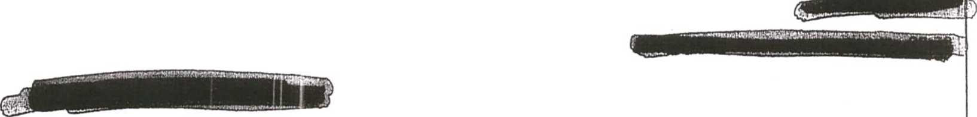

**10:45- עידו נתניהו- קסית, בגן הבוטני**

11

12:15 ־ סגן עור אופיר אקונינו - נדב ואלי - ל׳צובה

12

13

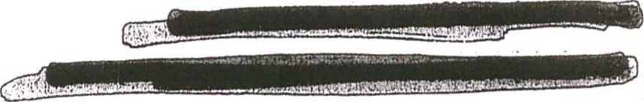

16:45-18:00-המערכה המדינית משפטית בעקבות מבצע "צוק איתן" דיון המשך - שהבי ט- ריאנו״ן -ר' אג״ת- פצ״ר-עורת חמעופטים־חעור עוטייניץ+מנכ״ל- -יועמ״ש משהייה - רז ניזרי - רועי שיינדוף־ר' שב״ב ר' מובוד-יוסי אייל זמיר -אביחי-מולכו-לירו־שלומית-ארי-בקבינט

14

15

16

17

18



19

20

21

22

23



1

2

9

16

23

30

6 5 4 3 2 1 13 12 11 10 9 8 7 20 19 18 17 16 15 14 27 26 25 24 23 22 21 31 30 29 28

17 נובמבר 2014

יום

יום שב  
17

08

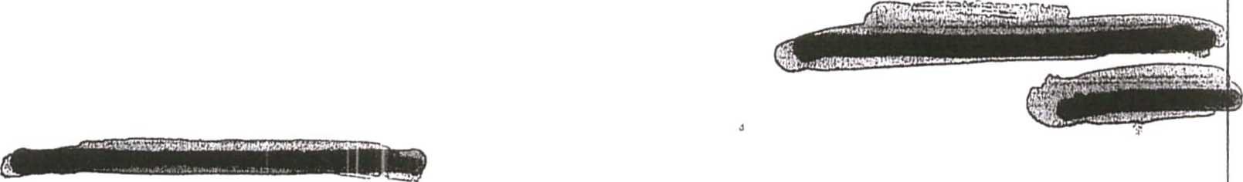

**1 11:00- ש. טלפון־ עזרא - רן ישי - חשב - לשכה**

09

10

11

**1 12:00 דורי גולד**



**13:00 התייעצות בנושא חעלייה מאירופה - יובתן- אביחי- מנכ״ל- אצל ארי**

12



1.

13

14

15

**1 16:00- הלוויה- הר המנוחות**

.,.־זי■

16

17



**19:301- אירוע סולידריות של ה - =6101 - באולמי אולמיה בארמון הנציב בירושלים**

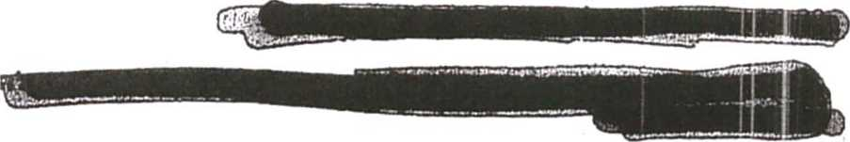

1

.. 1



18

19

20

21

22

23

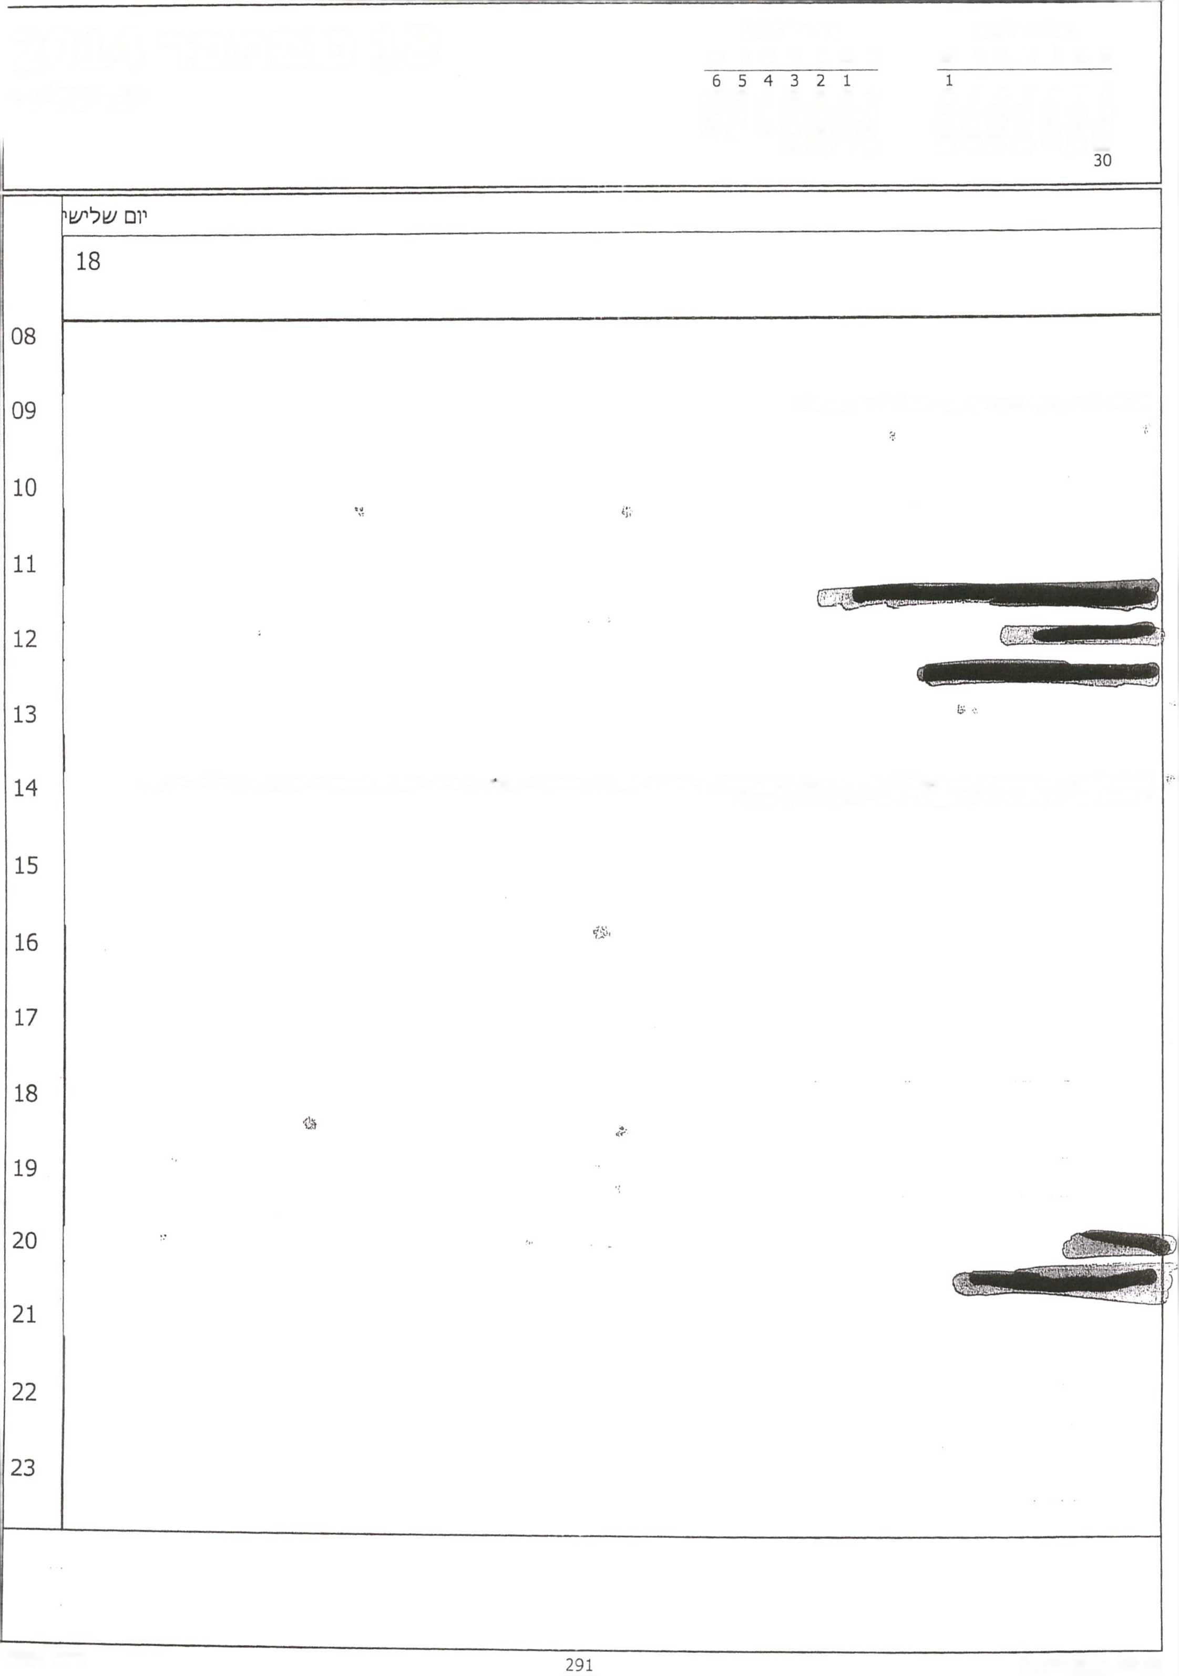

נובמבר 2014 א ב ג ד ה ו ש

דצמבר 2014 א ב ג ד ה ו ש

18 נובמבר 2014

יום /^לי/^י

8 7 6 5 4 3 2

13 12 11 10 9 8 7

15 14 13 12 11 10 9

20 19 18 17 16 15 14

22 21 20 19 18 17 16

27 26 25 24 23 22 21

29 28 27 26 25 24 23

31 30 29 28

09:00- ח״ב אלקיו־ השר כץ- ארי- בבית ראש הממשלה

14:00-16:00- התייעצות בנושא ירושלים- שר הביטחון- השר לבט״ם- ר' שב״ב־ מפכ״ל המשטרה- ממי ז ירושלים- יועמ״ש לממשלה- פרקליט המדינה- ר' העיר ירושלים- מנכ״ל משרד החוץ- מזכייצ- ר' מל״ל- ארי- לירן- קבינט

לינור אופיר

19 נובמבר 2014

יום רביעי

ד

2 3 4

9 10 11

16 17 18

23 24 25

30

6 5 4 3 2 1 13 12 11 10 9 8 7 20 19 18 17 16 15 14 27 26 25 24 23 22 21 31 30 29 28



יום רביעי 19

08

09

09:30-11:00- התי'ע3ות ביטחוניוז-השר שטייניץ-אביחי- שר הביטחון- רמטכ״ל- ר' המל" ל- ר' המוסד- ר' שב״ב- ר' אמ״ן- מזכי 3- ארי- לשכה

10

11

12

13

14

15

16

17

18

19

20

21

22

23

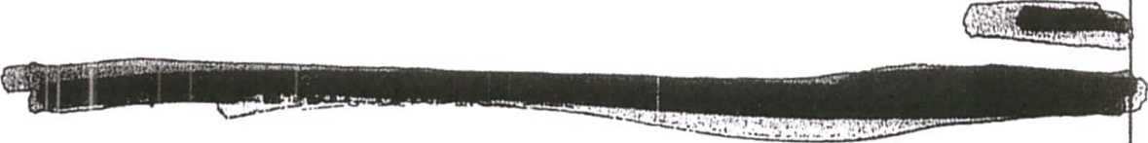

**21:00־20:00-קובי צורף־לשכה**

1

2

9

16

23

30

1

7 8

14 15

21 22

28 29

**20 נובמבר 2014**

יום חמי/צאלי

יום חמי^ו׳ 20



**11:30- השר כן,- ח״כ אלקיו-ארי- לשכה**

08

09

10

11



**! 12:30- דימה - לשכה**

1



12

13

14

15

16

17

**! 18:00־ עו״ד שימרוך- בלשכתו בת״א**

18

19

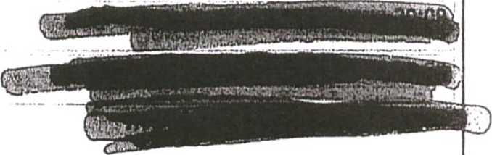

20

21

22

23

|  |  |  |  |
| --- | --- | --- | --- |
| 21 **נובמבר 2014** | | דצמבר 2014  א ב ג ד ה ו **ש** | נובמבר 2014  א ב ג ד ה ו **ש** |
| יום | | 6 5 4 3 2 1  13 12 11 10 9 8 7  20 19 18 17 16 15 14  27 26 25 24 23 22 21  31 30 29 28 | 1  8 7 6 5 4 3 2  15 14 13 12 11 10 9  22 21 20 19 18 17 16  29 28 27 26 25 24 23  30 |
|  | יום שיעוי | | |
|  | 21 | | |

08

09

10

11

12

13

14

15

16

17

18

19

20

21

22

23

לינור אופיר

1

8 7 6 5 4 3 2 15 14 13 12 11 10 9 22 21 20 19 18 17 16 29 28 27 26 25 24 23 30

6 5 4 3 2 1 13 12 11 10 9 8 7 20 19 18 17 16 15 14 27 26 25 24 23 22 21 31 30 29 28

22 מבנובר 2014

שבת

ש.\

22

08

09

10

11

12

13

14

15

16

17

18

19

20

21

22

23

|  |  |  |
| --- | --- | --- |
| 23 נובמבר 21114 | דצמבר 2014  א ב ג ד ה ו **ש** | נובמבר 2014  א ב ג ד ה ו **ש** |
| יום רא/^ון־ | 6 5 4 3 2 1  13 12 11 10 9 8 7  20 19 18 17 16 15 14  27 26 25 24 23 22 21  31 30 29 28 | 1  8 7 6 5 4 3 2  15 14 13 12 11 10 9  22 21 20 19 18 17 16  29 28 27 26 25 24 23  30 |



**[ 11:00־רובו־ט ■וינגר- שמואל גרונדוורג- לע1בה**

יום ראע1ון 23

08

09

10

11

12

**14:30-15:00-הכנה לראיון -מארק רגב-לירך־מנתו-ארי- בחדרו של ארי**



**13:30-14:10- פרטי- בכננזת**

13

14

15

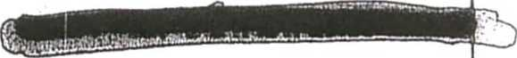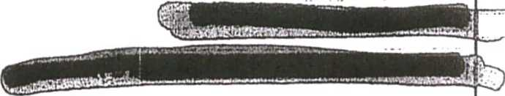

16

17

18

19

20

21

22

23

1

8 7 6 5 4 3 2 15 14 13 12 11 10 9 22 21 20 19 18 17 16 29 28 27 26 25 24 23 30

6 5 4 3 2 1 13 12 11 10 9 8 7 20 19 18 17 16 15 14 27 26 25 24 23 22 21 31 30 29 28

24 נובמבר 2014

יום שני

יום /׳!ני  
24

08

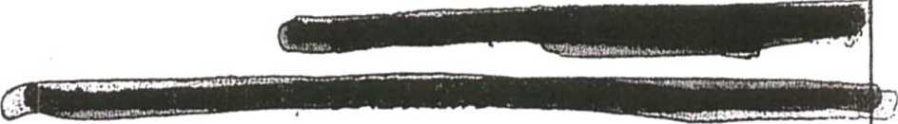

.:$ו



**11:00־ארי־דוד שרן־־הראל־ לשכה**

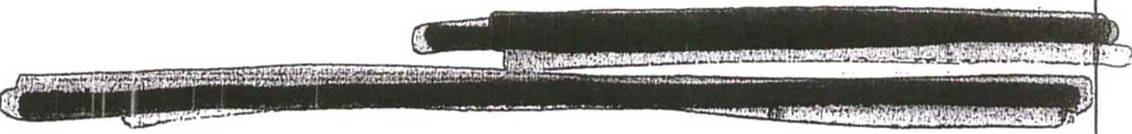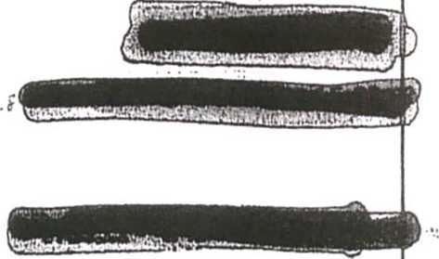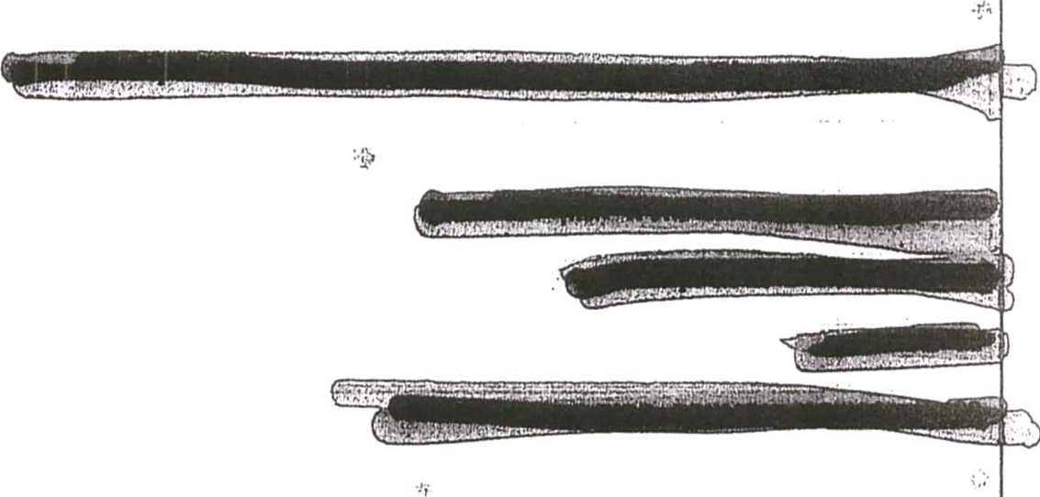

09

10

11

12

13

14

15

16

17

18

19

20

21

22

23

25 נובמבר 2014

יום /׳אללי/^י

6 5 4 3 2 1 13 12 11 10 9 8 7 20 19 18 17 16 15 14 27 26 25 24 23 22 21 31 30 29 28

1

8 7 6 5 4 3 2 15 14 13 12 11 10 9 22 21 20 19 18 17 16 29 28 27 26 25 24 23 30

יום ׳2וליע1י 25

08

: 09:30-ראש היחידה לקשרי חוץ של ממשלת ציכיה - ארי -יונתך- סוסו? •זו״ו-קינג : דוח­

09

10

11

1 10:00- פרטי - בטיפול ארי

£)



יו

12

13

14

15

16

17

18

19

20

21

22

23

**; 12:30־פרטי- בטיפול ארי**

€־■

**14:15- הכנה לנאום 40 חתימות- לירן- חגי חריף- ארי- לשכה**



.!.#׳־.זחאגדזוט**

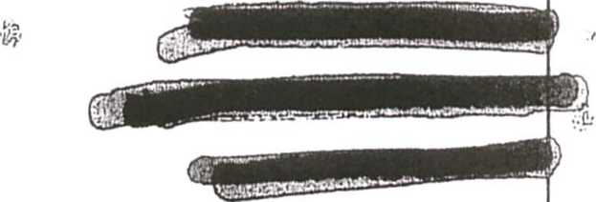

|  |  |  |
| --- | --- | --- |
| 16 ס־במס־ 2014 | דצמבר 2014  א ב ג ד ה ו **ש** | נובמבר 2014  א ב ג ד ה ו **ש** |
| יום רביעי | 6 5 4 3 2 1  13 12 11 10 9 8 7  20 19 18 17 16 15 14  27 26 25 24 23 22 21  31 30 29 28 | 1  8 7 6 5 4 3 2  15 14 13 12 11 10 9  22 21 20 19 18 17 16  29 28 27 26 25 24 23  30 |

יום רביעי

26

**10:30- סטן פובלוביץ - לשכה**

**11:45-דח־ ערן- ארי - אצל יו״ר הכנסת**

**13:00 פרטי-בטיפול ארי**

**14:30- פרטי**

**18:30- מורי זנדברג- לשכה**



08

09

10

11

12

13

14

15

16

17

18

19

20

21

22

23

27 נובמבר 2014

1

2 3

9 10

16 17

23 24

30

1

7 8

14 15

21 22

28 29

יו□ חמישי

יום חמי^1

27

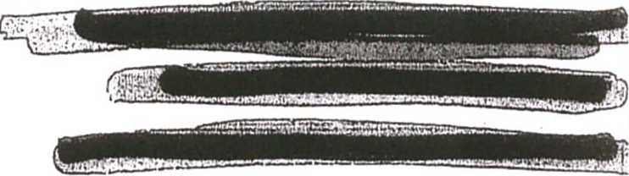

**16:00 ־ פרנק לונן■ - שרון צור ־ לשכה**

08

09

10

11

12

13

14

15

16

17

18

19

20

21

22

23

1

2 3

9 10

16 17

23 24

30

6 5 4 3 2 1 13 12 11 10 9 8 7 20 19 18 17 16 15 14 27 26 25 24 23 22 21 31 30 29 28

**28 נובמבר 2014**

יום

יו

28

08

09

10

11

12

13

14

15

16

17

18

19

20

21

22

23

29 נובמבר 2014

שב\ז

6 5 4 3 2 1 13 12 11 10 9 8 7 20 19 18 17 16 15 14 27 26 25 24 23 22 21 31 30 29 28

1

8 7 6 5 4 3 2 15 14 13 12 11 10 9 22 21 20 19 18 17 16 29 28 27 26 25 24 23 30

08

09

10

11

12

13

14

15

16

17

18

19

20

21

22

23

1

2

9

16

23

30

1

7 8

14 15

21 22

28 29

30 נובמבר 2014

יום ראשון

יום ראעוון

30

03

**11:00- יובל וילמן- לשכה**

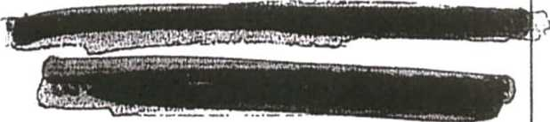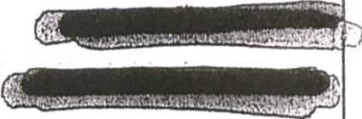

**18:00 פרטי -קפית, חגן הבוטני**

13:00- פרטי - בטיפול ארי

08

09

10

11

12

13

14

15

16

17

18

19

20

21

22

23